| МІНІСТЕРСТВО ОСВІТИ І НАУКИ УКРАЇНИ  КИЇВСЬКИЙ НАЦІОНАЛЬНИЙ УНІВЕРСИТЕТ імені Тараса Шевченка ФАКУЛЬТЕТ ІНФОРМАЦІЙНИХ ТЕХНОЛОГІЙ  **Кафедра програмних систем і технологій**  Дисципліна  **«Операційні системи»**  **Лабораторна робота №3**  **на тему:**  **«Встановлення і використання Oracle VM VirtualBox»** | | | |
| --- | --- | --- | --- |
| **Виконав:** | Сторожук Богдан Миколайович | **Перевірила**: | Ткаченко Ольга Миколаївна |
| Група | ІПЗ-33 | Дата перевірки |  |
| Форма навчання | денна | Оцінка |  |
| Спеціальність | 121 |
| 2024 | | | |

**Мета:** одержання практичних навичок використання віртуальних машин.

1. Було встановлено та налаштовано ВМ від компанії Оracle

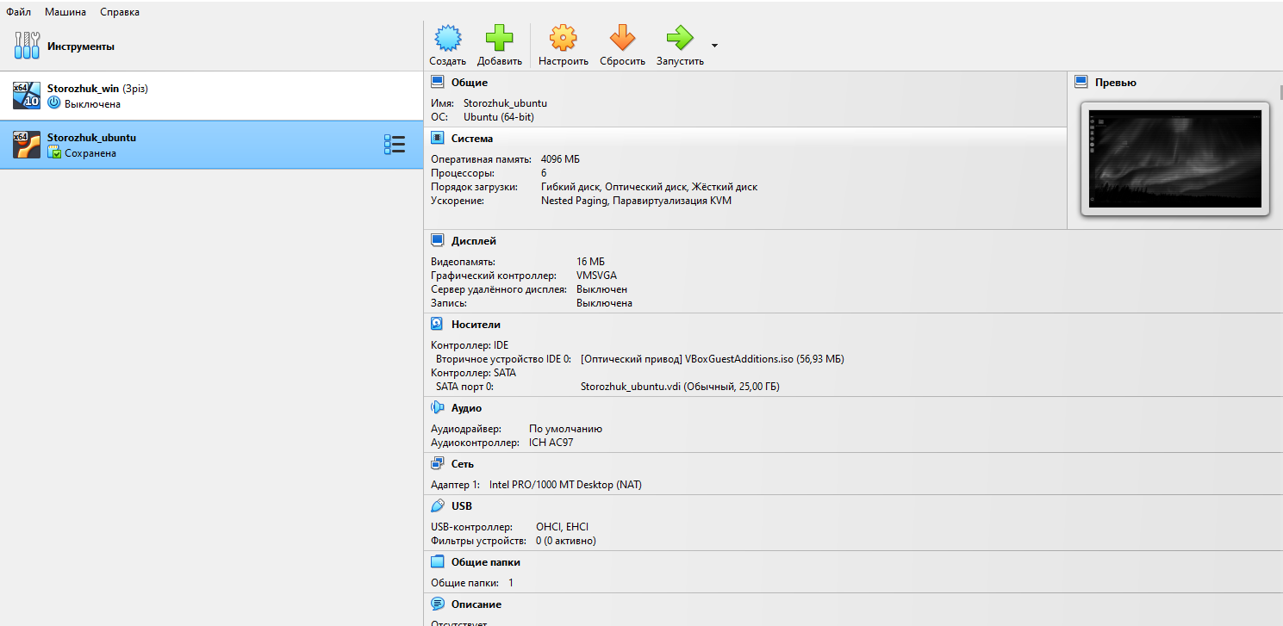

1. Було створено ВМ з назвою «Storozhuk_Ubuntu»



1. Було встановлено Ubuntu



1. При налаштуванні ВМ підключено і налаштовано:
   1. двонаправлений буфер обміну між ВМ та основною ОС

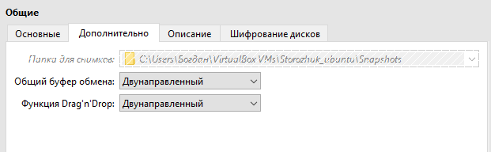

* 1. порядок завантаження ВМ: жорсткий диск, CD/DVD

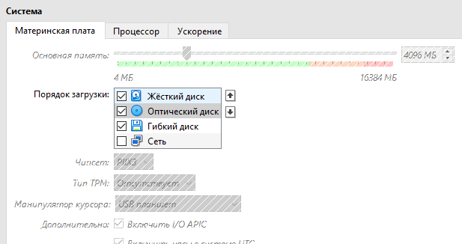

* 1. CD/DVD (образ, що використовувався для встановлення ОС)



* 1. мережу через NAT

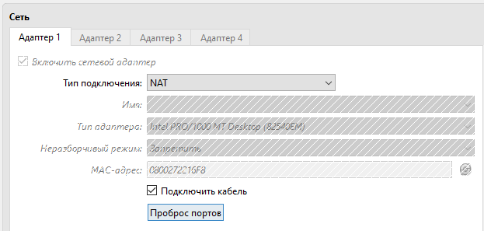

* 1. USB-накопичувачі

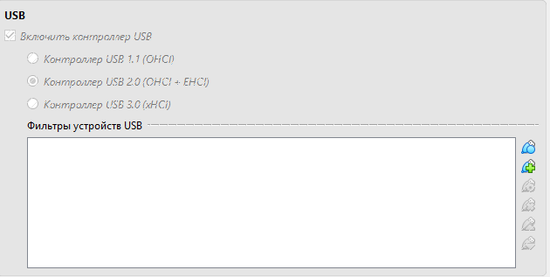

* 1. спільні теки

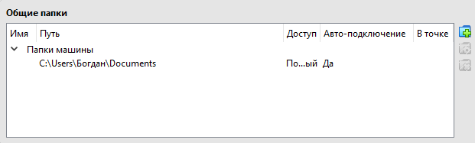

1. Встановлено гостьові доповнення і тепер замість ВМ читає цей файл:



1. Досліджено, які можливості надає двонаправлений буфер обміну між встановленою ВМ та основною ОС та чи працює функція drag'n'drop. Перевірено роботу мережі, USB, спільних тек.

| ***параметри*** | ***основна ОС*** | ***гостьова ОС*** |
| --- | --- | --- |
| версія ОС | Windows 10 22h2 | Linux Ubuntu 24.04.1 LTS |
| об’єм ОП | 8гб | 4гб |
| об’єм ЖД та тип | 953гб(567гб вільно) жоский диск | 50гб(37гб вільно) динамічна |
| оцінка роботи двонаправленого буферу | Працює | Працює |
| оцінка роботи drag'n'drop | Не працює | Не працює |
| оцінка роботи мережі |  | NAT, працює |
| оцінка роботи USB |  | Працює |
| оцінка роботи спільних тек |  | Працює |

1. Досліджено, у яких папках знаходяться файли ВМ та для чого вони використовуються:
   1. Переглянуте місцезнаходження та призначення файлів віртуального ЖД, файлів конфігурації

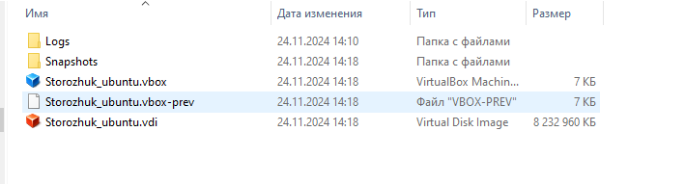

Вміст каталогу Kupreychuk_Ubuntu:

− Storozhuk_Ubuntu.vbox —файл конфігурації (Virtual Box Machine Definion);

− Storozhuk_Ubuntu.vbox-prev – файл-бекап налаштувань ОС;

− папка Logs із логами роботи ВМ;

− папка Snapshots зі знімками стану ВМ;

− Storozhuk_Ubuntu.vdi — файл віртуального ЖД (Virtual Box Image).

* 1. Зроблено знімок стану ВМ

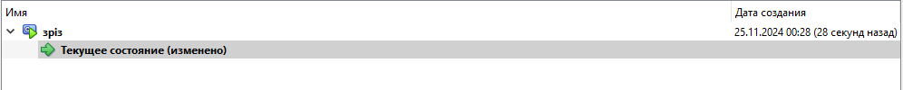

* 1. Збережено стан ВМ (Файл – Закрити — Зберегти стан машини)

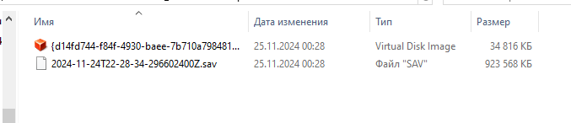

* 1. Створимо файл експорту ВМ.



Файл було створено та його можна використати для створення інших ВМ

Контрольні запитання:

1. Переваги та недоліки використання ВМ:

Переваги:

* Ізоляція: ВМ дозволяють ізолювати одну операційну систему від інших, що забезпечує високий рівень безпеки та стійкості.
* Ресурси на вимогу: ВМ можуть виділяти ресурси (процесор, оперативна пам'ять) в залежності від потреб, що дозволяє ефективно використовувати апаратне обладнання.
* Міграція: ВМ можна переносити між фізичними серверами без зупинки роботи, що дозволяє забезпечити високу доступність.

Недоліки:

* Витрати ресурсів: ВМ вимагають додаткові ресурси для управління віртуалізацією, що може знизити ефективність.
* Спеціалізоване програмне забезпечення: Для використання ВМ потрібно встановити віртуалізаційний гіпервізор, що може бути складним та вимагати певних навичок.

1. Можливості гостьових доповнень ВМ:

Гостьові доповнення (Guest Additions) - це спеціальні програми, які можуть бути встановлені в гостьові операційні системи ВМ. Вони надають такі можливості:

* Покращене відтворення графіки та звуку.
* Автоматичне зміщення миші між ВМ та основною ОС.
* Підтримка роздільної здатності екрану та повноекранний режим.
* Обмін обмеженими даними між гостьовою та основною ОС.

1. Об'єм оперативної пам'яті, виділеної для ВМ, впливає на її продуктивність та здатність виконувати завдання. Більший об'єм пам'яті дозволяє ВМ більш ефективно виконувати завдання, особливо для великих програм та завдань.
2. Різниця між динамічним і фіксованим ВЖД (віртуальним жорстким диском):

* Динамічний ВЖД займає на фізичному носії лише ту кількість місця, яку він реально використовує, збільшуючи розмір по мірі потреби. Фіксований ВЖД займає заздалегідь визначену кількість місця на носії.
* Динамічні ВЖД зазвичай більш ефективні з точки зору управління місцем, але можуть мати менший швидкодій при збільшенні обсягу.
* Фіксовані ВЖД мають сталу розмірність, що дозволяє уникнути фрагментації, але може бути менш ефективними при роботі з великими обсягами даних.

1. Знімки ВМ - це стан ВМ в певний момент часу. Вони зберігаються в спеціальних файлах і дозволяють повертати ВМ до попереднього стану, включаючи всі дані та налаштування.
2. Експорт та імпорт ВМ використовуються для перенесення ВМ між різними віртуалізаційними хостами або збереження ВМ у файловому архіві. Це дозволяє резервувати ВМ, переносити їх на інші системи або обмінюватися ними.
3. Типи мережевих підключень, які можна налаштовувати для ВМ, включають:

* Внутрішню мережу: ВМ взаємодіють тільки між собою, інші мережеві пристрої не бачать їх.
* Мостову мережу: ВМ можуть спілкуватися з іншими пристроями у фізичній мережі через віртуальний мережевий адаптер.
* Закриту мережу: ВМ не мають зовнішнього доступу до мережі і інтернету.

1. Папки та файли, які створюються для супроводу ВМ, можуть включати:

* Конфігураційні файли, що зберігають налаштування ВМ.
* Файли знімків ВМ для збереження стану ВМ.
* Файли жорсткого диску, які містять дані ВМ.
* Лог-файли для відстеження подій та помилок в роботі ВМ.
* Файли для гостьових доповнень або драйверів, які підтримують функціональність ВМ.